2020國際書展暨蔬食博覽會教育推廣系列活動 學習單
國小/國中 ___ 年 ___ 班 姓名:________
同學們：
參加佛光山佛陀紀念館的校外教學活動後，你有什麼收穫呢？請你完成下面的題目，讓我們知道你的想法與感受！
- 你在「綠食育國際繪本主題展」中看到哪些繪本?試著推薦一本你最喜歡的繪本，並寫出原因。

- 你看完「喚醒防災DNA特展」後，圈出救難包裡該要有什麼物品
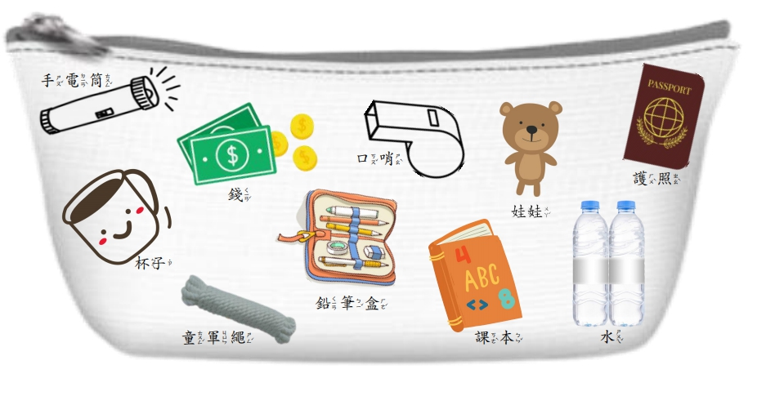
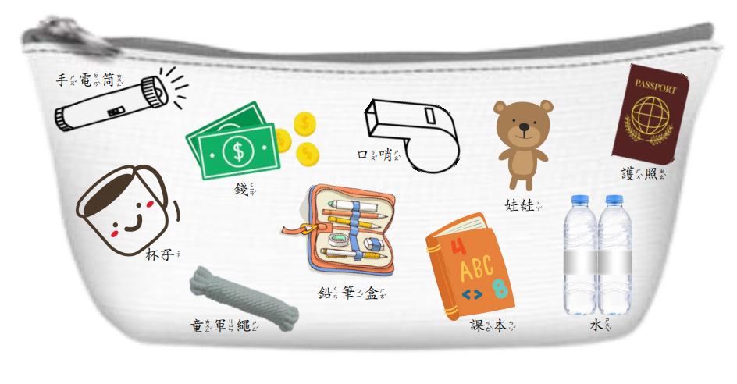
- 在「校外教學闖關」的活動中，你喜歡哪些項目?請把它圈起來。
1. 喚醒防災DNA特展 2. 食育國際繪本 3. 認識十二生肖植物
4. 悉達多的勇氣(4D) 5. 錫雕體驗 6. 木雕拓印 7. 竹編杯墊
8. 小扇撲流螢 9. 好事好話傳千里 10.藏書票拓印 11. 好特蔬猜猜樂12.北港百年藝鎮巡迴展 13.匠心具足-親近臺灣傳統工藝特展
14.玩轉動畫體驗15.食育九宮格 16. 水果九宮格 17. 大樹下故事屋
18. 社團才藝匯演 19. 雲水書車22.逛書展 23.吉祥家族 24. 紫蝶幽谷 25. 其他:
（四）今天的校外教學玩得很開心，我們要感謝哪些為我們服務的人？

（五）參觀完佛館以後，印象最深刻的人、事、地、物是什麼?原因？
把它寫下來，或畫下來:

